Załącznik nr 1 do umowy

LEGENDA:

Poglądowa lokalizacja miejsca montażu toalet przenośnych

**4 Cyfra oznacza liczbę toalet przenośnych w danym miejscu**

**1**

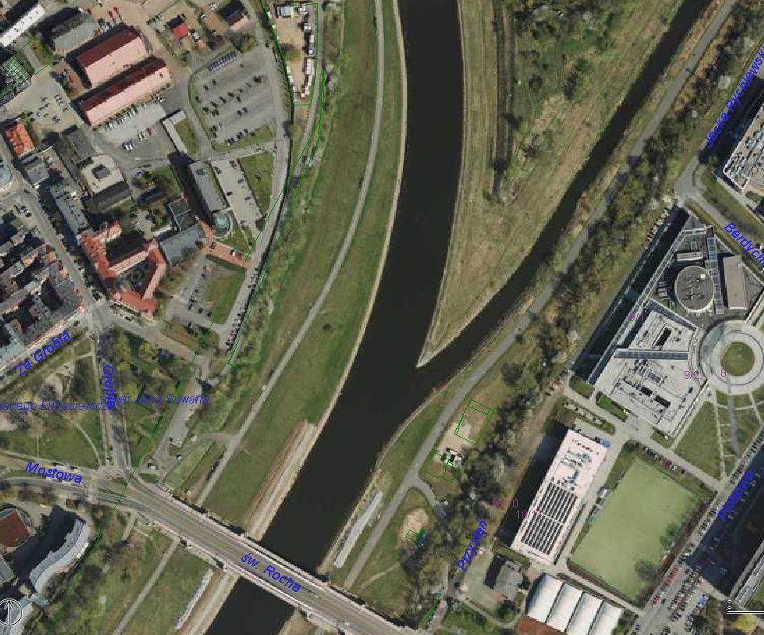

Lokalizacja montażu toalet

**4**

**4**

**4**

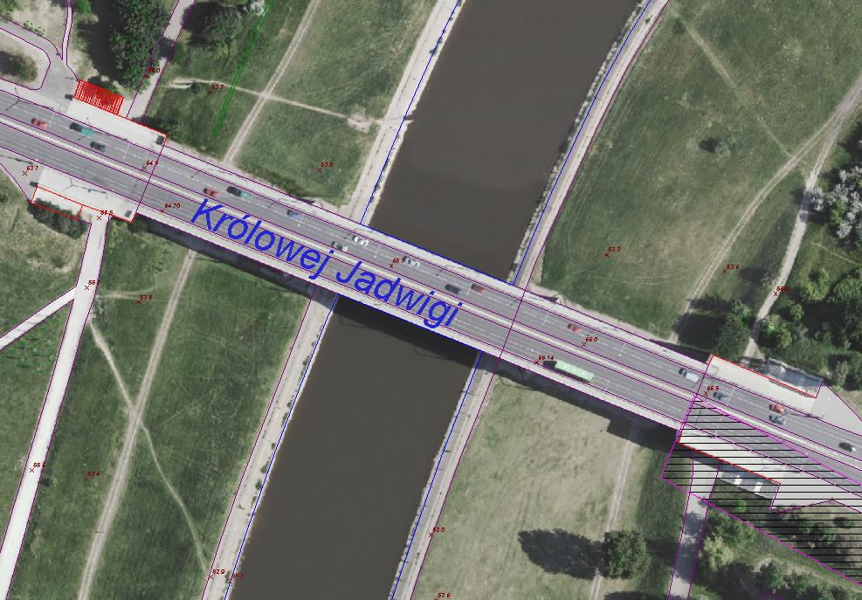

**4**

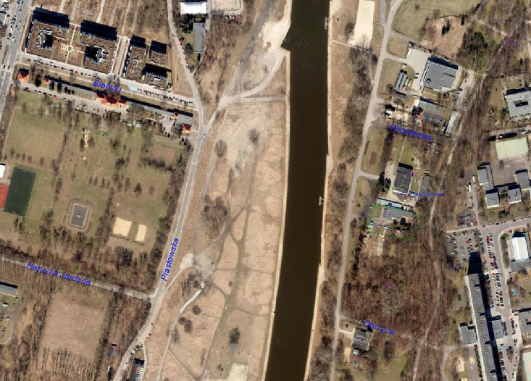

Lokalizacja montażu toalet

**4**